1. 아래와 같이 EMP Table을 참조하여 SAL (급여) + COMM (커미션)을 더한 총 수입을 낮은 순으로 조회하는 SQL을 작성하시요. 단 총 수입이 같은 경우 HIREDATE(입사일)이 최근인 경우가 먼저 조회되도록 하시요.

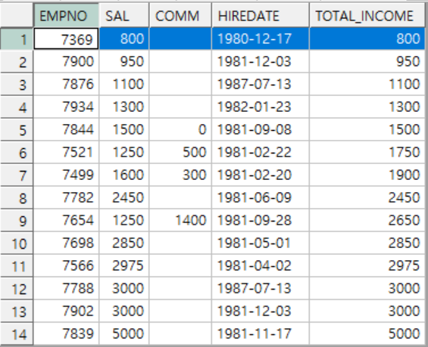

2. 아래와 같이 현재까지 재직한 기간(소수점 절삭)을 구하되 오래된 사람순으로 조회하는 SQL을 작성하시요.

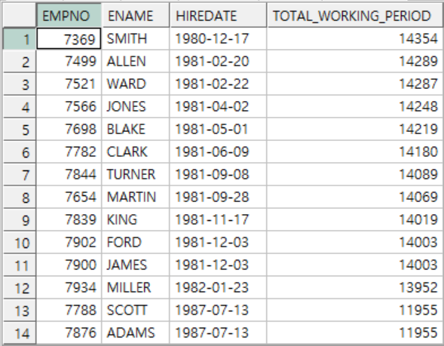

3. 아래와 같이 DEPTNO (부서) 별로 최소 급여,최대 급여, 총 급여,구성원 수,평균 급여(소수점 절삭)를 높은 평균 급여 순으로 조회하는 SQL을 작성하시요.

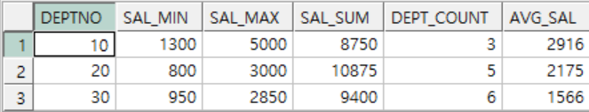

4. 아래와 같이 부서별로 구성원 수가 5명 이상인 부서와 구성원을 구하는 SQL을 작성하시요.

